ПРОЕКТ


ОБНИНСКОЕ ГОРОДСКОЕ СОБРАНИЕ
ГОРОДСКОГО ОКРУГА «ГОРОД ОБНИНСК»

Р Е Ш Е Н И Е №

г. Обнинск «____» ___________ 2021 года

О внесении изменений и дополнений в Правила землепользования и застройки муниципального образования «Город Обнинск», утвержденные решением Обнинского городского Собрания от 12.03.2007 № 01-40

В соответствии со статьями 31, 32, 33 Градостроительного кодекса Российской Федерации, статьей 28 Устава муниципального образования «Город Обнинск», предложениями прокуратуры города Обнинска от 02.03.2021 № 7-30-2021 Обнинское городское Собрание

РЕШИЛО:

Внести следующие изменения и дополнения в Правила землепользования и застройки муниципального образования «Город Обнинск», утвержденные решением городского Собрания № 01-40 от 12.03.2007 года (в редакции решений Обнинского городского Собрания от 20.11.2007 № 02-50, от 17.09.2008 № 02-63, от 29.05.2009 № 03-75, от 21.12.2010 № 02-16, от 24.04.2012 № 05-33, от 26.03.2013 № 02-43, от 22.04.2014 № 02-57, от 25.11.2014 № 04-62, от 25.08.2015 № 04-73, от 28.06.2016 № 08-14, от 31.01.2017 № 02-25, от 26.09.2017 № 10-32, от 25.09.2018 № 03-45 (ред. 23.10.2018), от 19.02.2019 № 02-51, от 25.06.2019 № 01-55, от 19.11.2019 № 06-58, от 28.04.2020 № 01-65, от 27.10.2020 № 03-04, 23.03.2021 № 03-12):
1. В статье 14 Главы 2 Части I Правил пункты 8 и 9 изложить в новой редакции:
«8. Подготовка документации по планировке территории при предоставлении земельных участков для их комплексного развития осуществляется в соответствии с земельным и градостроительным законодательством.
9. Развитие застроенных территорий г. Обнинска, а также комплексное развитие территорий осуществляются в порядке, предусмотренном Градостроительным кодексом Российской Федерации».
2. В статье 15 Главы 2 Части I Правил подпункт 1) пункта 1 изложить в новой редакции:
«1) лицами, с которыми заключены договоры о комплексном развитии территории;
3. Утвердить карту градостроительного зонирования Правил землепользования и застройки муниципального образования «Город Обнинск» в новой редакции с пояснениями (Приложения 1 и 2).

Решение вступает в силу со дня официального опубликования.

Глава городского самоуправления

Председатель городского собрания Г.Ю. Артемьев

Приложение № 1 к решению Обнинского городского
Собрания «О внесении изменений и дополнений в Правила землепользования и застройки муниципального образования «Город Обнинск» от «____» ________ 2021 года № «_____»

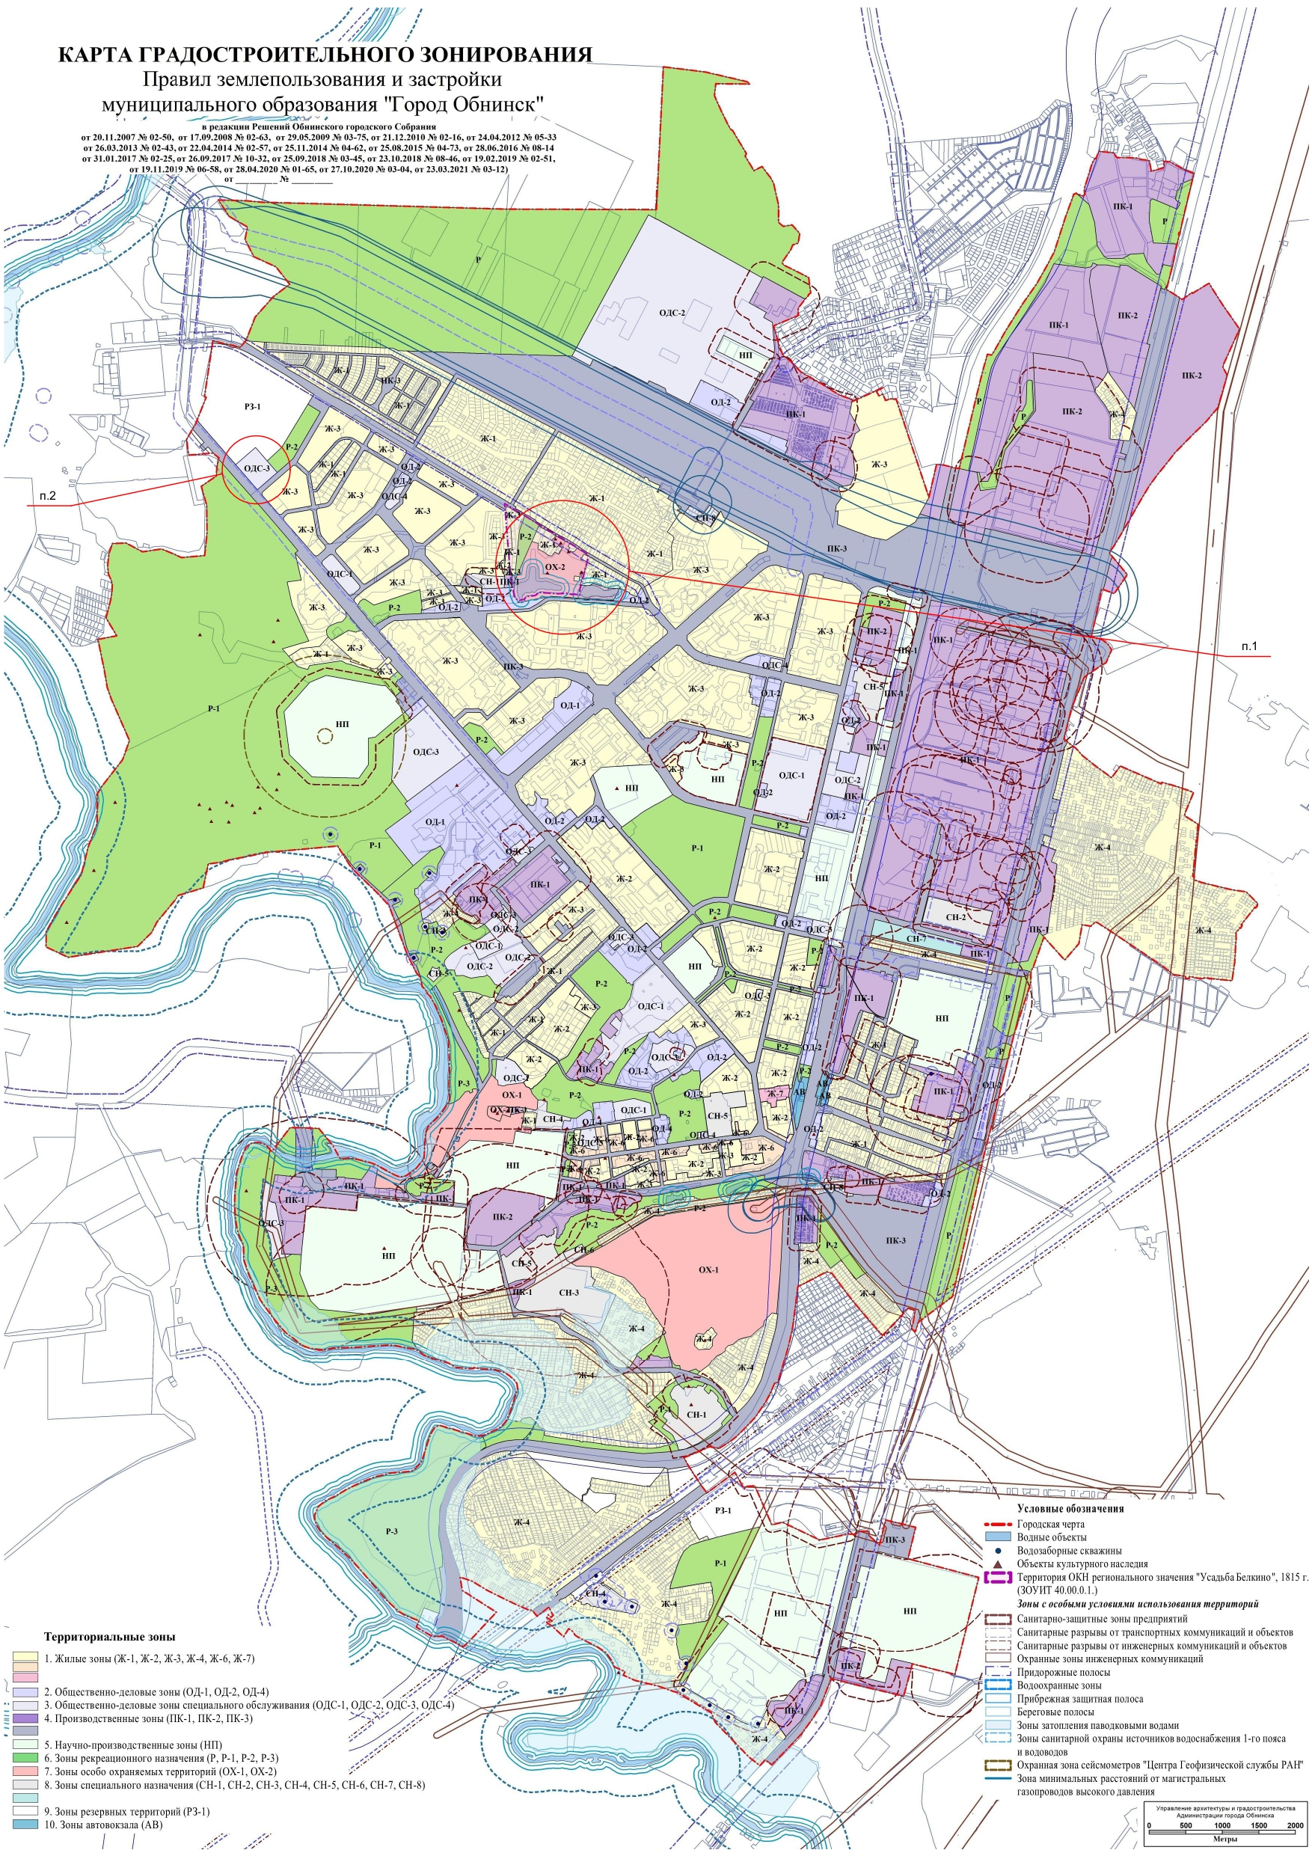

Приложение № 2 к решению Обнинского городского
Собрания «О внесении изменений и дополнений в Правила
землепользования и застройки муниципального образования
«Город Обнинск» от «____» ________ 2021 года № «_____»

Пояснительная записка
к карте градостроительного зонирования

Внесение изменений и дополнений в карту градостроительного зонирования – части II «Правил землепользования и застройки муниципального образования «Город Обнинск» - осуществлялось в соответствии со ст. 30-35 Градостроительного Кодекса Российской Федерации с целями:
- уточнения границ территориальных зон по всей территории муниципального образования с учетом фактических и проектируемых землеотводов на основании пункта 4 статьи 30 главы 4 Градостроительного Кодекса Российской Федерации, согласно которому границы территориальных зон должны отвечать требованию принадлежности каждого земельного участка только к одной территориальной зоне;
- формирования и/или изменения видов территориальных зон с целью создания условий для планировки территорий муниципального образования, сохранения окружающей среды и объектов культурного наследия, а также обеспечения прав и законных интересов физических и юридических лиц, в том числе правообладателей земельных участков и объектов капитального строительства;
- уточнения границ территориальных зон для постановки на кадастровый учет территориальных зон в соответствии с требованием Федеральным законом от 24.07.2007 № 221-ФЗ «О государственном кадастре недвижимости».

При проведении работ внесены следующие изменения в карту градостроительного зонирования муниципального образования «Город Обнинск»:

1. В карте градостроительного зонирования откорректировать границы территориальной зоны ОХ-2 «Зона территорий объектов культурного наследия» в целях включения в ее границы земельных участков с кадастровыми номерами 40:03:030201:503, 40:03:030201:1143, 40:03:030201:1144, 40:03:030201:1330, 40:03:030201:1091.

Основание:
- обращение директора Ассоциации «Клуб Усадьба Белкино» М.В. Зотовой от 17.03.2021 № 03/03/2021.

2. В карте градостроительного зонирования в жилом районе «Заовражье» на пересечении проспекта Ленина и улицы Владимира Малых откорректировать границы территориальных зон РЗ-1 «Зона развития жилой застройки», Р-2 «Зона рекреационных объектов – скверов, парков, бульваров, городских садов», ПК-3 «Зона объектов инженерной и транспортной инфраструктур» с целью формирования территориальной зоны ОДС-3 «Зона спортивных и спортивно-зрелищных объектов» в соответствии с утвержденной документацией по планировке и межеванию территории жилого района «Заовражье».

Основание:
- документация по планировке и межеванию территории жилого района «Заовражье».

